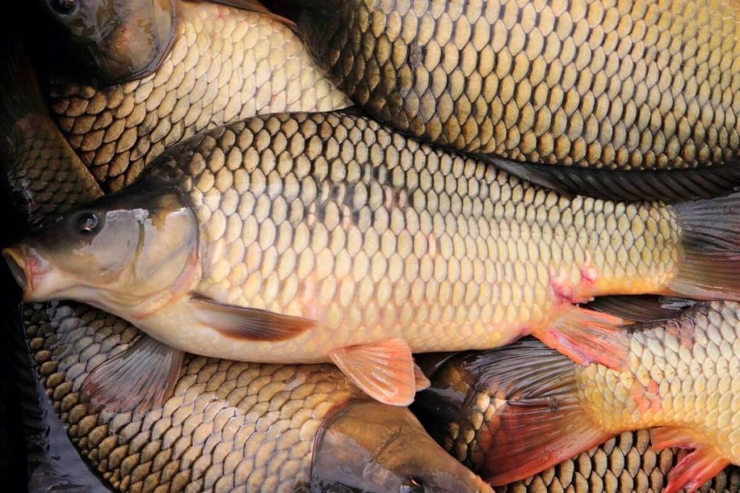

Выбираем качественную рыбу (карпа)
На что обращать внимание при покупке карпа
Глаза свежего карпа должны быть яркими, выпуклыми и полупрозрачными, не мутными, чешуя – блестящей. Кожа не должна иметь повреждений, крови и пятен. Жабры должны быть окрашены в красно-розовый цвет, желтые и бурые оттенки характеризуют залежавшуюся рыбу. Хвост карпа должен лежать ровно, если он загнулся, то рыба не свежая, подсохшая.
Какие условия хранения карпа в магазине? Как правильно хранить рыбу дома?
Живая рыба в магазинах помещена в специальных аквариумах. Качественная рыба должна иметь все признаки жизнедеятельности и нормального движения, плавать спиной вверх. Охлажденную рыбу выкладывают на специальных витринах со льдом. Дома свежего карпа можно хранить в холодильнике, но не долго – максимум один день. Однако можно положить рыбу в стеклянный контейнер со льдом, благодаря чему возможно сохранить карпа на день-два дольше. В морозилке карп может храниться до 2-3 месяцев.
Какие оценить качество рыбы?
Качество замороженного карпа можно оценить по глазури: если она ровная, без трещин – это признак правильной заморозки, если бугристая, с трещинами – неправильной. При сухой заморозке глазури не должно быть вовсе, а тушка карпа должна напоминать гладкий камень.

